TRƯỜNG ĐẠI HỌC SÀI GÒN
KHOA CÔNG NGHỆ THÔNG TIN
--------***--------

BÁO CÁO BÀI TẬP 1
Giảng viên hướng dẫn: TS. Đỗ Như Tài
Sinh viên: Nguyễn Hoàng Quân 3124411250

- Số lượng mẫu: 10 mẫu
- Số lượng thuộc tính: 6
- Numerical: id, tuổi, lương, điểm
- Categorical: giới tính, mua hàng

Chú ý: tạm thời không quang tâm tới miss data
- Tuổi:
Mean = 22+25+27+29+30+31+35+40+50/9​≈32.11
Median=30
Mode: không có
- Lương:
Mean = −2000+5000+7000+7800+8000+8200+8500+15000+30000​/9​≈9722.22
Median= 8000
Mode: không có
- Điểm:
Mean = 6.0+6.5+7.0+7.5+7.8+8.0+8.5+9.0+9.5​/9​≈ 7.76
Median= 7.8
Mode: không có
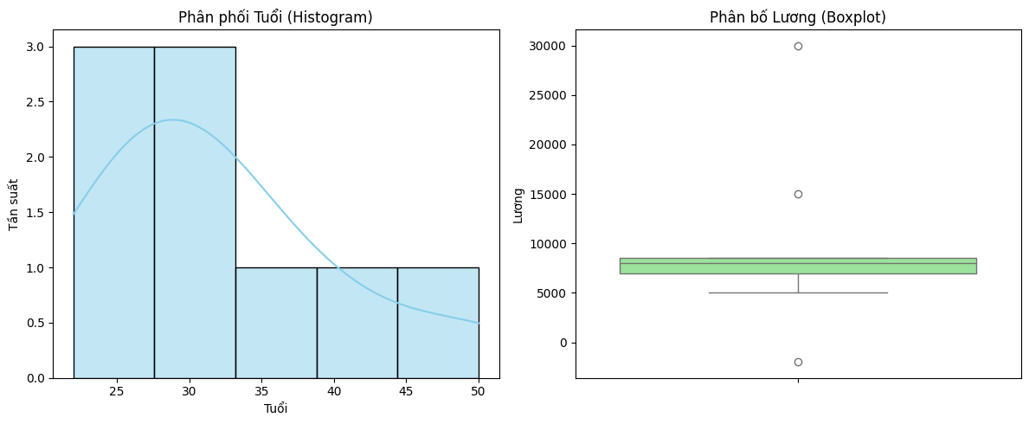

Nhận Xét :
- Ta có Mean > Median (32,11>30) => biểu đồ lệch về phải. Phần lớn dữ liệu tập trung ở độ tuổi trẻ 22 - 31 tuổi, trong khi phần đuôi biểu đồ kéo dài về phía bên phải do sự xuất hiện của các độ tuổi cao hơn.
- Tính Outlier
$$Q1=\frac{5000+7000}{2}=6000$$
$$Q2=Median=8000$$
$$Q3=\frac{8500+15000}{2}=11750$$
$$IQR=Q_{3}-Q_{1}=11750-6000=5750$$
$$Lower=Q_{1}-1.5×IQR=6000-1.5×5750=-2625$$
$$Upper=Q_{3}+1.5×IQR=11750+1.5×5750=20375$$
Giá trị $30000$ (ID 8) $>20375→$ Outlier
Giá trị $-2000$ (ID 5) mang dấu âm $→$ Dữ liệu lỗi vì lương không thể âm.

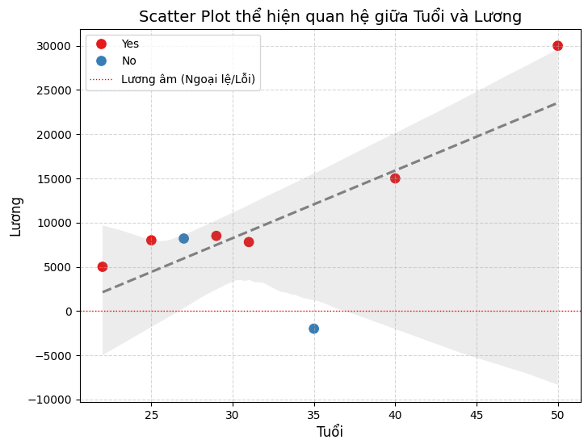

- Nhận xét Xu hướng
- Xu hướng đồng biến dương:
  - Nhìn chung, biểu đồ cho thấy mối quan hệ tương quan dương rõ rệt: Khi Tuổi tăng thì Lương có xu hướng tăng theo.
  - Nhóm trẻ tuổi (22–31 tuổi) tập trung ở mức lương cơ bản (5,000 – 8,500).
  - Nhóm lớn tuổi hơn (40 và 50 tuổi) đạt mức lương cao đột biến (15,000 và 30,000).
- Phát hiện Outlier & Dữ liệu bất thường trên Scatter Plot
Khi quan sát đồng thời cả hai trục $\left(X=\text{Tuổi},Y=\text{Lương}\right)$, ta phát hiện các điểm dị biệt sau:
- ID 5 ($\text{Tuổi}=35,\text{Lương}=-2000$):
  - Bất thường dữ liệu (Data Error): Lương mang giá trị âm là phi lý trong thực tế.
  - Trên biểu đồ, điểm này nằm lệch hoàn toàn so với đường xu hướng chung.
- ID 8 ($\text{Tuổi}=50,\text{Lương}=30000$):
  - Bivariate Outlier: Mặc dù tuân theo xu hướng "tuổi cao lương cao" nhưng mức lương $30,000$ quá vượt trội so với mặt bằng chung ($5,000-8,500$). Điểm này kéo đường xu hướng nghiêng dốc lên đáng kể.
- Missing Values:
  - ID 2: thiếu Lương (?).
  - ID 6: thiếu Tuổi (?).
- 4. Đề xuất Tiền xử lý trước khi Modeling
Để đảm bảo các thuật toán Machine Learning (như Linear Regression, Logistic Regression, Decision Tree,...) hoạt động hiệu quả và không bị lệch mô hình, cần thực hiện các bước tiền xử lý sau:
Bước 1: Xử lý giá trị bất thường (Data Anomaly)
- ID 5 ($Lương=-2000$):
  - Phương án 1: Coi đây là lỗi nhập dấu âm và lấy giá trị tuyệt đối thành +2000.
  - Phương án 2: Gán lại thành NaN để xử lý ở bước điền giá trị khuyết thiếu, hoặc xóa bỏ dòng ID 5 nếu kích thước mẫu cho phép.
Bước 2: Xử lý giá trị khuyết thiếu (Missing Data Imputation)
- Đối với Tuổi (ID 6): Điền khuyết (Impute) bằng Median (Trung vị) của cột Tuổi ($≈30$) hoặc dựa vào mức Lương ($7000$) để ước lượng độ tuổi tương ứng trong nhóm (khoảng 27-30 tuổi).
- Đối với Lương (ID 2): Điền khuyết bằng Median của nhóm tuổi xấp xỉ 30, hoặc dùng mô hình hồi quy tuyến tính đơn giản giữa Tuổi và Lương để dự báo mức lương cho ID 2.
Bước 3: Xử lý Outlier lớn (ID 8)
- ID 8 ($Lương=30000$):
  - Nếu dùng các thuật toán nhạy cảm với Outlier (như Linear Regression, KNN, SVM): Cần thực hiện biến đổi dữ liệu như Log Transformation ($\log\left(\text{Lương}\right)$) để thu hẹp khoảng cách giá trị và giảm độ lệch (Skewness).
  - Nếu dùng các thuật toán dựa trên cây (như Decision Tree, Random Forest, XGBoost): Có thể giữ nguyên giá trị vì các thuật toán này ít bị ảnh hưởng bởi Outlier.
Bước 4: Chuẩn hóa / Thang đo dữ liệu
- Do Tuổi (dao động 20 - 50) và Lương (dao động 5,000 - 30,000) có chênh lệch đơn vị/thang đo rất lớn, cần áp dụng StandardScaler (Z-score normalization) hoặc MinMaxScaler trước khi đưa vào các mô hình cần tính khoảng cách (KNN, K-Means, Neural Networks).

Thuộc tính (Column) | Giá trị thiếu ở ID | Số lượng missing | Tỷ lệ missing (%)
ID | Không có | 0 | 0%
Tuổi | ID 6 | 1 | 10%
Lương | ID 2 | 1 | 10%
Điểm | ID 9 | 1 | 10%
Giới tính | Không có | 0 | 0%
Mua hàng | Không có | 0 | 0%

Nhận xét: Mức độ ảnh hưởng
- Mức độ khuyết thiếu nhẹ ($10\%≤20\%$):
Tỷ lệ $10\%$ trên mỗi thuộc tính là tương đối nhỏ. Dữ liệu khuyết thiếu không làm mất hoàn toàn cấu trúc hay thông tin chính của tập dữ liệu.
- Cơ chế khuyết thiếu:
Dữ liệu thiếu có dạng MCAR. Việc thiếu giá trị ở ID 6 (Tuổi), ID 2 (Lương), ID 9 (Điểm) không tuân theo quy luật nào và không phụ thuộc vào các thuộc tính khác.
- Ảnh hưởng nếu xóa bỏ hoàn toàn (Listwise Deletion):
Nếu loại bỏ cả 3 dòng bị thiếu (ID 2, 6, 9), ta sẽ mất $30\%$ dung lượng tập dữ liệu gốc (chỉ còn 7 dòng). Với một tập dữ liệu cực kỳ nhỏ ($N=10$), việc xóa dòng sẽ làm giảm nghiêm trọng kích thước mẫu, mất mát thông tin quan trọng và gây ra hiện tượng lệch khi huấn luyện mô hình.

1. Vị trí và số lượng Missing
- Tuổi: Thiếu 1 giá trị tại ID 6.
- Lương: Thiếu 1 giá trị tại ID 2.
- Điểm: Thiếu 1 giá trị tại ID 9.
2. Áp dụng 2 phương pháp điền giá trị
Lưu ý: Trước khi tính toán cho cột Lương, loại bỏ giá trị âm $-2000$ tại ID 5 để tránh làm lệch thống kê.
- Phương pháp 1: Điền bằng Giá trị Trung bình (Mean)
  - Tuổi: Mean của 9 giá trị hiện có là $≈32.11⇒$ Điền 32.11 cho ID 6.
  - Lương: Mean của 8 giá trị hợp lệ là $≈11,187.5⇒$ Điền 11,187.5 cho ID 2.
  - Điểm: Mean của 9 giá trị hiện có là $≈7.68⇒$ Điền 7.68 cho ID 9.
- Phương pháp 2: Điền bằng Giá trị Trung vị
  - Tuổi: Median là 29.0 $⇒$ Điền 29.0 cho ID 6.
  - Lương: Median là 8,100.0 $⇒$ Điền 8,100.0 cho ID 2.
  - Điểm: Median là 7.8 $⇒$ Điền 7.8 cho ID 9.
3. So sánh và lựa chọn
- So sánh: Các cột Tuổi và Lương có phân phối lệch phải do sự xuất hiện của các giá trị cực lớn ($Tuổi=50$, $Lương=30000$). Giá trị Mean bị kéo lệch lên cao, không phản ánh đúng đại diện của nhóm đông dữ liệu.
- Kết luận lựa chọn: nên chọn Median vì Median là chỉ số thống kê bền vững, không bị nhiễu bởi các giá trị ngoại lệ lớn hay cực đoan.

1. Xác định giá trị không hợp lý
- ID 5 (Lương = -2000): Vi phạm miền giá trị thực tế (Lương không thể âm). Đây là lỗi nhập liệu.
- Ký tự khuyết thiếu không chuẩn (?): Nằm ở ID 2 (Lương), ID 6 (Tuổi), ID 9 (Điểm) gây sai lệch kiểu dữ liệu.
2. Đề xuất cách xử lý
- Với ID 5 ($Lương=-2000$): Chuyển giá trị âm này thành NaN (coi như giá trị khuyết thiếu), sau đó áp dụng điền khuyết bằng Median như các giá trị missing khác.
- Với các miss data: Dùng hàm ép kiểu/thay thế replace('?', np.nan) chuyển toàn bộ về dạng NaN chuẩn trước khi tính toán.

Thực hiện phát hiện Outlier cho cột Lương (dùng tập dữ liệu đã loại bỏ giá trị âm $-2000$ và điền khuyết bằng Median cho ID 2):
Các giá trị Lương hợp lệ: $5000,7000,7800,8100\left(điền\right),8000,8200,8500,15000,30000$.
Sắp xếp tăng dần: $5000,7000,7800,8000,8100,8200,8500,15000,30000$.
Tính bằng phương pháp IQR:
- $Q_{1}=7400$, $Q_{3}=11750$
- $IQR=Q_{3}-Q_{1}=11750-7400=4350$
- Cận dưới: $\text{Lower Bound}=Q_{1}-1.5×IQR=7400-1.5×4350=875$
- Cận trên: $\text{Upper Bound}=Q_{3}+1.5×IQR=11750+1.5×4350=18275$
- Kết luận Outlier theo IQR:
  - Giá trị $30,000$ (ID 8) $>18275⇒$ Là Outlier.

Chuẩn hóa thuộc tính Lương bằng phương pháp Z-score:
$$Z=\frac{X-μ}{σ}$$
(Với $μ$ là trung bình và $σ$ là độ lệch chuẩn của biến Lương).
Giả sử cột Lương sau khi làm sạch có $μ≈10,840$ và $σ≈7,163$:
ID | Lương gốc (Đã làm sạch) | Z-score (Z)
1 | 8,000 | -0.40
2 | 8,100 (Điền Median) | -0.38
3 | 5,000 | -0.82
4 | 15,000 | +0.58
5 | 8,100 (Đã sửa lỗi âm) | -0.38
6 | 7,000 | -0.54
7 | 8,500 | -0.33
8 | 30,000 | +2.68
9 | 8,200 | -0.37
10 | 7,800 | -0.42
- Nhận xét sự thay đổi:
  - Thang đo: Đã đưa giá trị Lương từ đơn vị hàng nghìn/hàng chục nghìn về thang đo chuẩn có trung bình $μ=0$ và độ lệch chuẩn $σ=1$.
  - Hình dạng phân phối: Không làm thay đổi hình dạng phân phối (vẫn giữ nguyên độ lệch), nhưng giúp các thuật toán học máy (KNN, Linear Regression, Neural Networks) không bị thiên vị bởi thuộc tính có biên độ lớn.
  - Outlier: Nhìn vào $Z=+2.68$ tại ID 8, ta dễ dàng phát hiện đây là điểm dữ liệu tiệm cận mức cực đoan ($Z>2.5$ hoặc $3.0$).

Thực hiện mã hóa dữ liệu:
- Giới tính (Nam/Nữ) $→$ One-Hot Encoding: Tạo 2 cột mới Giới tính_Nam và Giới tính_Nữ.
- Mua hàng (Yes/No) $→$ Binary Encoding: Yes $→1$, No $→0$.
Bảng dữ liệu sau khi mã hóa hoàn chỉnh:
ID | Tuổi | Lương | Điểm | Giới tính_Nam | Giới tính_Nữ | Mua hàng
1 | 25 | 8000 | 7.5 | 1 | 0 | 1
2 | 30 | 8100 | 8.0 | 0 | 1 | 0
3 | 22 | 5000 | 6.5 | 1 | 0 | 1
4 | 40 | 15000 | 9.0 | 0 | 1 | 1
5 | 35 | 8100 | 7.0 | 1 | 0 | 0
6 | 29 | 7000 | 6.0 | 0 | 1 | 1
7 | 29 | 8500 | 8.5 | 1 | 0 | 1
8 | 50 | 30000 | 9.5 | 0 | 1 | 1
9 | 27 | 8200 | 7.8 | 1 | 0 | 0
10 | 31 | 7800 | 7.8 | 0 | 1 | 1

Các thuộc tính NÊN GIỮ:
- Tuổi, Lương, Điểm: Đây là các biến định lượng quan trọng có sự tương quan rõ rệt với hành vi Mua hàng (Ví dụ: Tuổi cao + Lương cao + Điểm cao có xu hướng Mua hàng = Yes).
- Giới tính: Biến phân loại giúp phân đoạn hành vi khách hàng.
Thuộc tính NÊN LOẠI BỎ:
- Loại bỏ thuộc tính ID:
  - Mức độ liên quan: $0\%$ (ID chỉ là chỉ số thứ tự duy nhất cho từng bản ghi).
  - Ảnh hưởng đến mô hình: Nếu đưa ID vào huấn luyện, mô hình sẽ bị Overfitting (học vẹt theo số ID) mà không học được bản chất quy luật kinh tế/hành vi.

1. Đề xuất Phương pháp Giảm chiều
- Phương pháp 1: Loại bỏ thuộc tính thừa.
- Phương pháp 2: PCA (Principal Component Analysis - Phân tích thành phần chính).
2. Giải thích khi nào nên áp dụng với dataset này:
- Trường hợp dataset hiện tại ($N=10$, Số thuộc tính $<5$):
  - KHÔNG NÊN dùng PCA vì số lượng biến quá ít (chỉ 3-4 biến liên tục). Việc dùng PCA lúc này làm mất khả năng giải thích ý nghĩa kinh tế/kinh doanh của các thuộc tính gốc mà không giúp tiết kiệm chi phí tính toán đáng kể.
  - NÊN áp dụng: Chỉ cần loại bỏ biến ID là đã hoàn thành giảm chiều dữ liệu hiệu quả nhất.
- Khi NÀO mới nên áp dụng PCA cho bài toán dạng này?
  - Khi dataset mở rộng có hàng chục/hàng trăm thuộc tính (Ví dụ: thu thập thêm 50 chỉ số về lịch sử giao dịch, tần suất truy cập website, điểm đánh giá chi tiết,...).
  - Khi giữa các thuộc tính định lượng xảy ra hiện tượng Đa cộng tuyến cao (Multicollinearity) (Ví dụ: Lương tháng, Lương năm, Tổng thu nhập trùng lặp thông tin lẫn nhau). Lúc đó PCA sẽ nén các cột này thành 1 hoặc 2 thành phần chính ($PC_{1},PC_{2}$) tổng hợp.

Tập dữ liệu ($N=27$ phần tử đã sắp xếp):
13, 15, 16, 16, 19, 20, 20, 21, 22, 22, 25, 25, 25, 25, 30, 33, 33, 35, 35, 35, 35, 36, 40, 45, 46, 52, 70.
- a) Tính Trung bình, Trung vị, Mode
- Giá trị trung bình (Mean):
$$\overline{X}=\frac{13+15+16\left(2\right)+…+52+70}{27}=\frac{809}{27}≈29.96$$
- Trung vị (Median / $Q_{2}$): Vì $N=27$ (lẻ), trung vị là giá trị ở vị trí thứ 14.
$$\text{Median}=25$$
- Mode (Yếu vị): Các giá trị xuất hiện nhiều lần nhất là 25 (4 lần) và 35 (4 lần).
$$\text{Mode}=25\text{ và }35\text{ (Phân phối đa đỉnh - Bimodal)}$$
- b) Xác định Tứ phân vị thứ nhất (Q1) và thứ ba (Q3)
- Q1: Là trung vị của nửa dưới tập dữ liệu (13 phần tử đầu, không lấy trung vị chung).
Tập con: {13, 15, 16, 16, 19, 20, 20, 21, 22, 22, 25, 25, 25} $→$ Vị trí thứ 7.
$$Q_{1}=20$$
- Q3: Là trung vị của nửa trên tập dữ liệu (13 phần tử cuối).
Tập con: {30, 33, 33, 35, 35, 35, 35, 36, 40, 45, 46, 52, 70} $→$ Vị trí thứ 7.
$$Q_{3}=35$$
- c) Biểu đồ hộp (Boxplot) và Nhận xét phân bố
Các điểm dữ liệu cho Boxplot (5-number summary):
- Min = 13, $Q_{1}$ = 20, Median = 25, $Q_{3}$ = 35, Max = 70.
- Khoảng tứ phân vị $IQR=35-20=15$.
- Ngưỡng trên ngoại lệ: $Q_{3}+1.5×IQR=35+22.5=57.5$.
Nhận xét phân bố:
- Dữ liệu lệch phải (Right-skewed) vì Mean ($29.96$) > Median ($25$) và khoảng cách từ Median đến $Q_{3}$ (10 đơn vị) lớn hơn từ $Q_{1}$ đến Median (5 đơn vị).
- Có một giá trị ngoại lệ (Outlier) nằm ở đuôi phải là 70 (do $70>57.5$).
- d) Rời rạc hóa dữ liệu (k = 4)
Bạn có thể áp dụng 1 trong 2 phương pháp sau:
Phương pháp 1: Chia đều theo khoảng (Equal-width binning)
Độ rộng mỗi khoảng = $\frac{Max-Min}{k}=\frac{70-13}{4}=14.25$
- Bin 1 $[13,27.25)$: {13, 15, 16, 16, 19, 20, 20, 21, 22, 22, 25, 25, 25, 25} (14 phần tử)
- Bin 2 $[27.25,41.5)$: {30, 33, 33, 35, 35, 35, 35, 36, 40} (9 phần tử)
- Bin 3 $[41.5,55.75)$: {45, 46, 52} (3 phần tử)
- Bin 4 $\left[55.75,70.0\right]$: {70} (1 phần tử)
Phương pháp 2: Chia đều theo tần số (Equal-frequency binning)
Mỗi khoảng có $≈\frac{27}{4}=6.75$ phần tử. Ta có thể chia thành 3 nhóm 7 phần tử và 1 nhóm 6 phần tử:
- Bin 1 (7 PT): {13, 15, 16, 16, 19, 20, 20}
- Bin 2 (7 PT): {21, 22, 22, 25, 25, 25, 25}
- Bin 3 (7 PT): {30, 33, 33, 35, 35, 35, 35}
- Bin 4 (6 PT): {36, 40, 45, 46, 52, 70}
Câu 3: Thang đo đo lường (Measurement Scales)
Dựa trên cấu trúc dữ liệu, ta gọi các đối tượng là {A, B, C, D, E} với biến gốc $V$ = {1, 2, 3, 4, 5}. Các biến $W_{1}…W_{6}$ thực chất là các phương trình biến đổi toán học từ $V$. Phép biến đổi nào hợp lệ (permissible transformation) sẽ xác định tính chất thang đo của biến đó.
Biến | Giá trị | Phương trình biến đổi từ V | Thể hiện tính chất Thang đo nào?
$$W_{1}$$ | 100, 200, 300, 400, 500 | $W_{1}=100V$ (Nhân hằng số dương) | (4) Tỷ lệ (Ratio)
$$W_{2}$$ | 10, 11, 12, 13, 14 | $W_{2}=V+9$ (Cộng hằng số dương) | (3) Khoảng (Interval)
$$W_{3}$$ | 8, 13, 45, 6, 7 | Ngẫu nhiên, chỉ giữ lại tính phân biệt | (1) Định danh (Nominal)
$$W_{4}$$ | 1, 4, 9, 16, 25 | $W_{4}=V^{2}$ (Hàm đơn điệu, giữ nguyên thứ tự) | (2) Thứ bậc (Ordinal)
$$W_{5}$$ | -10, -8, -6, -4, -2 | $W_{5}=2V-12$ (Tuyến tính: $y=ax+b$) | (3) Khoảng (Interval)
$$W_{6}$$ | 3, 6, 9, 12, 15 | $W_{6}=3V$ (Nhân hằng số dương) | (4) Tỷ lệ (Ratio)

